PROSZĘ ZAPOZNAĆ SIĘ Z TEMATEM I PRZEPISAĆ DO ZESZYTU W FORMIE NOTATKI.
TEMAT: BUDYNKI WZNOSZONE W TECHNOLOGIACH PREFABRYKOWANYCH I MONOLITYCZNYCH.

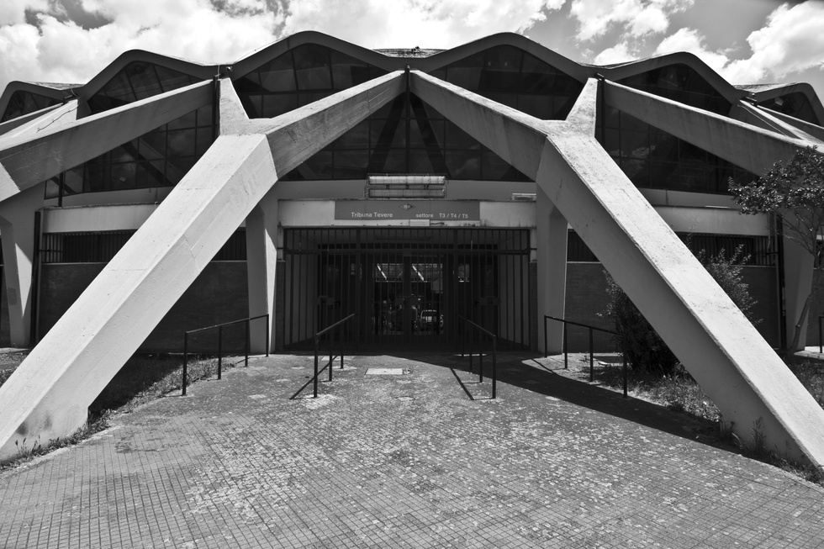

Ze względu na technologię wykonania konstrukcje z betonu można podzielić na trzy podstawowe grupy: monolityczne, prefabrykowane i zespolone.
Konstrukcje monolityczne wykonuje się w miejscu ich występowania (wbudowania) w obiekcie budowlanym. Ich wykonanie składa się na ogól z następujących czynności:
• wykonanie deskowania konstrukcji,
• przygotowanie i montaż zbrojenia,
• przygotowanie, ułożenie i zagęszczenie mieszanki betonowej,
• pielęgnowanie betonu oraz zdjęcie deskowania (rozformowanie) po uzyskaniu przez beton wymaganej wytrzymałości.
Otrzymana w ten sposób konstrukcja charakteryzuje się dużą sztywnością, gdyż wszystkie jej elementy stanowią jednolitą całość, a więc wykazują ciągłość struktury betonu oraz tzw. ciągłość konstrukcyjną.
Tradycyjny sposób wznoszenia omawianych konstrukcji ma wiele wad, do których m.in. należą:
• konieczność wykonania rusztowań i deskowań,
• dość długi okres budowy, związany z czasem potrzebnym na uzyskanie przez beton odpowiedniej wytrzymałości,
• sezonowość i duża pracochłonność robót.
Wiele z wymienionych wad wyeliminowano dzięki wprowadzeniu nowocześniejszych metod realizacji. Metody te charakteryzują się m.in.:
• stosowaniem powtarzalnych deskowań przestawnych, przesuwnych bądź ślizgowych,
• zastosowaniem zbrojenia w postaci siatek i szkieletów wykonywanych fabrycznie i montowanych na budowie,
• przygotowaniem mieszanki betonowej w betonowniach i jej dowożeniem na budowę,
• zastosowaniem różnego rodzaju zabiegów przyspieszających twardnienie betonu.
Dzięki temu konstrukcje monolityczne są obecnie stosowane w wielu dziedzinach budownictwa, zwłaszcza gdy jest wymagana duża sztywność budowli, odporność na działania dynamiczne (np. drgania od urządzeń pracujących w budynku), wpływy sejsmiczne.
Konstrukcje prefabrykowane są montowane z odrębnych prefabrykatów, tj. elementów wykonanych poza miejscem ich wbudowania, w wytwórni stałej lub poligonowej. Konstrukcje te charakteryzują się wieloma zaletami. Najważniejsze z nich to:
• zmechanizowanie produkcji prefabrykatów w wytwórniach i możliwość wytwarzania elementów o dużym stopniu wykończenia, co oznacza zmniejszenie ilości robót wykończeniowych na budowie,
• skrócenie czasu wykonania (montażu) i oddania obiektu budowlanego do użytku, w porównaniu z obiektami wznoszonymi metodami tradycyjnymi,
• możliwość prowadzenia robót w ciągu całego roku, a więc wyeliminowanie ich sezonowości,
• na ogół niewielkie zużycie materiałów na rusztowania i deskowania (formy wielokrotnego użycia).
Podstawową wadą konstrukcji prefabrykowanych jest trudność prawidłowego rozwiązania złączy i zapewnienia im trwałości oraz ognioodporności odpowiadającej całej konstrukcji obiektu budowlanego. Konstrukcje te mają też na ogół mniejszą sztywność niż monolityczne. Ponadto podjęcie wytwarzania prefabrykatów wymaga przeznaczenia dość dużych nakładów inwestycyjnych na budowę wytwórni. Konieczne jest też zapewnienie środków transportu w celu dostarczenia materiałów na prefabrykaty do wytwórni, a następni# prefabrykatów na budowę, a ponadto zastosowanie odpowiedniego sprzętu (dźwigów) do montażu zwykle dość ciężkich elementów.
Elementy prefabrykowane są obecnie stosowane we wszystkich dziedzinach budownictwa.
Konstrukcje zespolone powstają w wyniku zapewnienia wzajemnej współpracy jednego lub kilku wcześniej wykonanych elementów żelbetowych, stalowych bądź sprężonych oraz betonu uzupełniającego lub żelbetowej płyty współpracującej, wykonanych w terminie późniejszym.
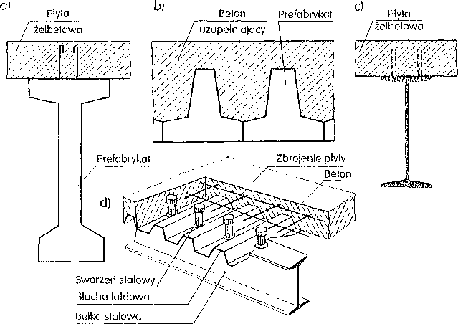Elementy zespolone: a) belka prefabrykowana dwuteowa z żelbetową płytą monolityczną, b) belka prefabrykowana teowa z nadbetonem (betonem uzupełniającym), c) belka stalowa z żelbetową płytą monolityczną, d) fragment stropu z płytą żelbetową na blasze fałdowej.
Elementy wykonane wcześniej (najczęściej prefabrykaty) projektuje się lak, aby przeniosły wszystkie obciążenia występujące przed osiągnięciem przez beton uzupełniający pełnej wytrzymałości, a więc przed uzyskaniem całkowitej nośności konstrukcji zespolonej.
Podczas wykonywania konstrukcji zespolonej nie trzeba stosować deskowań ani rusztowań; zwykle wystarcza czasowe podparcie prefabrykatów. Ponadto, wskutek zespolenia uzyskuje się konstrukcję sztywniejszą od odpowiadającej jej konstrukcji prefabrykowanej.
Konstrukcje zespolone stosuje się jako przekrycia, stropy, ustroje nośne mostów i innych budowli.

TEMAT: PODSTAWOWE PRZYCZYNY I RODZAJE USZKODZEŃ.

Wykonawstwo konstrukcji murowych w sposób istotny wpływa na ich nośność, odkształcalność i trwałość [1]. Błędy wykonawstwa mogą zniweczyć trud projektanta i nawet przy najlepiej sporządzonym projekcie mogą przyczynić się do powstania uszkodzeń muru.
W pierwszej części artykułu [2] omówione zostały uszkodzenia murów wynikające z błędów na etapie projektowania. W tej części zajmiemy się uszkodzeniami spowodowanymi złym wykonawstwem i ekpeloatacją obiektu.

Uszkodzenia spowodowane złym wykonawstwem
Do typowych błędów wykonawczych należą:
- niekorzystne odstępstwo od projektu,
- zła jakość robót,
- brak przewiązania elementów murowych,
- stosowanie w murze różnych materiałów,
- nieodpowiednie spoinowanie na elewacjach,
- stosowanie materiałów złej jakości,
- błędy wynikające z nieznajomości pracy stycznej konstrukcji.

Niekorzystne odstępstwo od projektu
Zgodnie z obowiązującym Prawem Budowlanym na etapie wykonywania obiektu można dokonać zmian nieodstępujących w sposób istotny od zatwierdzonego projektu lub warunków pozwolenia na budowę. Kierownik ma prawo do występowania do inwestora o zmiany w rozwiązaniach projektowych, jeżeli są one uzasadnione koniecznością zwiększenia bezpieczeństwa realizacji robót 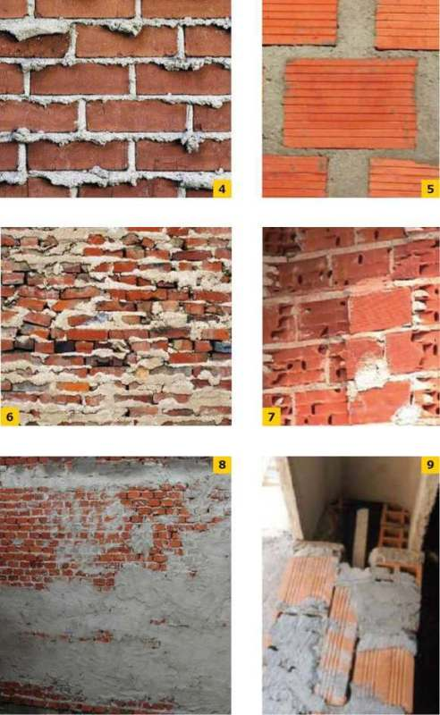
FOT. 4-9. Przykłady niewłaściwego wykonawstwa murów: nieusunięta zaprawa wypływająca ze spoin (4), zbyt grube spoiny (5), niestaranne układanie elementów murowych (6), stosowanie uszkodzonych elementów murowych (7), wyrównanie odchyłek od pionu zaprawą (8), brak lub zbyt cienka warstwa izolacji termicznej, gruz zamiast izolacji (9); fot.: archiwum autora

Zła jakość robót
Nieodpowiednia jakość robót murarskich jest przyczyną wszystkich opisanych wyżej uszkodzeń wygenerowanych przez złe wykonawstwo. W tym punkcie przedstawione zostaną jednak przypadki szczególne, gdzie uszkodzenia zostały spowodowane przez niechlujstwo i niedbalstwo wykonawcy. Wymienić tutaj należy niestaranne układanie elementów murowych, brak wypełniania spoin lub wykonywanie zbyt grubych spoin, odchyłki od pionu, stosowanie uszkodzonych elementów murowych, umieszczenie w warstwie izolacji gruzu, cegieł itp. Przykłady takich uszkodzeń pokazano na FOT. 4-9.

Brak przewiązania elementów murowych
Przewiązanie muru jest istotną stroną wykonawstwa. Niewykonanie odpowiednich przewiązań elementów murowych mieści się w ramach opisanej wyżej złej jakości robót, jednakże z uwagi na swój specyficzny charakter wymaga odrębnego omówienia.
Norma PN-EN 1996-1-1 [3] w warunkach konstrukcyjnych nakazuje, aby elementy murowe wiązać w kolejnych warstwach tak, żeby mur zachowywał się jak jeden element konstrukcyjny. W celu zapewnienia należytego wiązania, elementy murowe powinny nachodzić na siebie na długość nie mniejszą niż 0,4 wysokości elementu lub 40 mm.
Miarodajna jest wartość większa (warunek ten dotyczy murów z elementów murowych o wysokości do 250 mm).
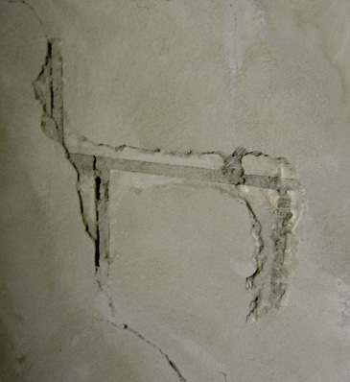
FOT. 10. Odkrywka tynku przy rysie - złe przewiązanie elementów murowych; fot.: archiwum autora
Mur ze względu na swoją kompozytową budowę (elementy murowe + zaprawa) już pod wpływem osiowego obciążenia znajduje się w złożonym stanie naprężenia. Zarysowania muru występują zazwyczaj w kierunku prostopadłym do głównych naprężeń rozciągających.
Jeżeli kierunek głównych naprężeń rozciągających pokrywa się z płaszczyzną spoin wspornych lub jest od nich w niewielkim stopniu odchylny, to przewiązanie w istotny sposób decyduje o odporności muru na zarysowanie. Przy dobrym wiązaniu elementów murowych powierzchnia przewiązania jest większa i maleje ryzyko zarysowania (RYS. 1-2).
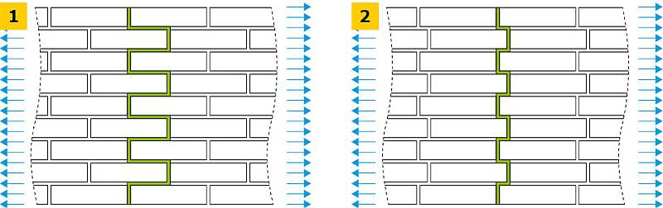
RYS. 1-2. Wpływ przewiązania elementów murowych na zarysowanie muru: zmniejszone ryzyko zarysowania poprzez dużą powierzchnię przewiązania (1), zwiększone ryzyko zarysowania poprzez małą powierzchnię przewiązania (2); rys.: archiwum autora

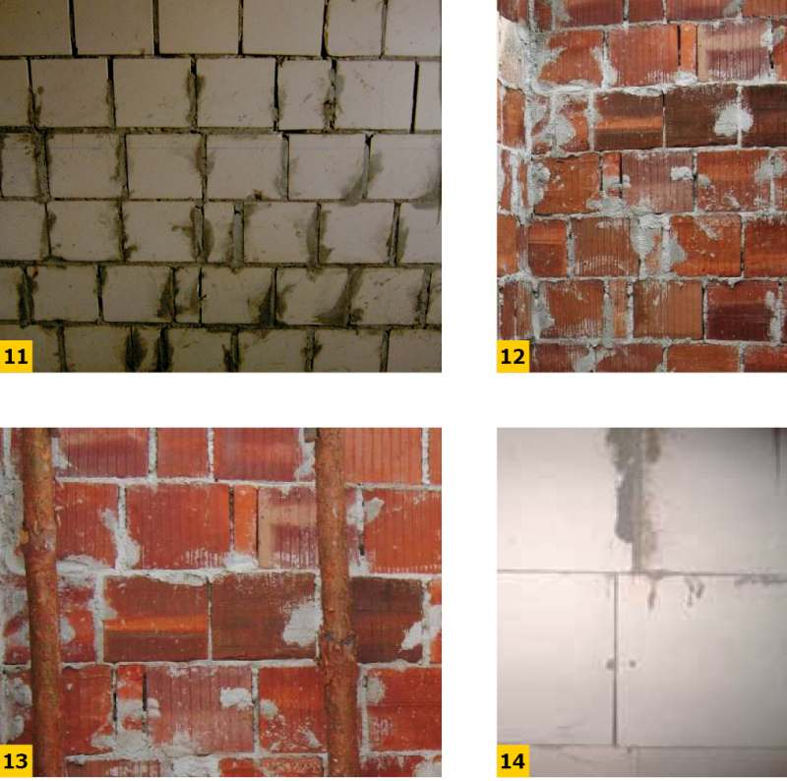
FOT. 11-14. Przykłady złego przewiązania elementów murowych; fot.: archiwum autora
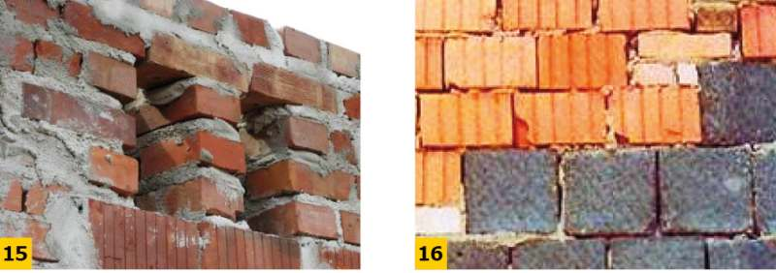
FOT. 15-16. Połączenia w ścianie różnych materiałów: dopuszczalne ceramika-ceramika (15), niedopuszczalne - cztery elementy murowe na około 1 m² ściany (16); fot.: archiwum autora

Nieodpowiednie spoinowanie na elewacjach
Na elewacjach beztynkowych istotnym problemem jest jakość wykonania fug. Źle wykonane spoinowanie, poprzez ułatwianie podciekania i migracji wód opadowych w głąb struktury muru, przyczynić się może do wywołania uszkodzeń korozyjnych muru [4].
Na RYS. 3-10 pokazano (za [5]) przykłady niezalecanych oraz zalecanych rozwiązań spoinowania elementów murowych.
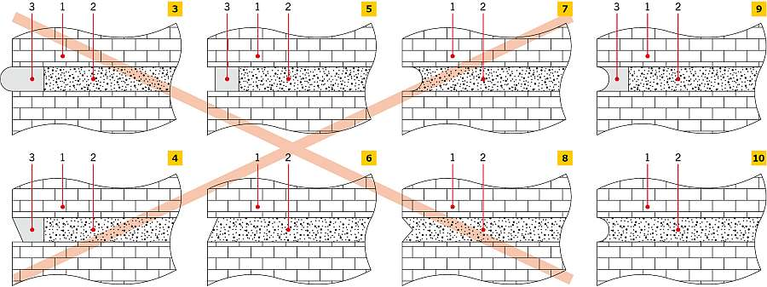
RYS. 3-10. Przykłady fachowego i niefachowego spoinowania: niezalecane (3-8) i zalecane (9-10): 1 - element murowy, 2 - zaprawa, 3 - fuga; ; rys.: archiwum autora

TEMAT: METODY BADANIA USZKODZEŃ W BUDYNKACH.

Badania konstrukcji - definicje

Ocena stanu technicznego konstrukcji
Ocena stanu technicznego może dotyczyć fragmentu lub całego budynku oraz może mieć formę opinii technicznej, oceny technicznej, orzeczenia technicznego lub ekspertyzy technicznej.
Ekspertyza techniczna zawiera dokumentację i ocenę zjawisk procesów zdarzeń i procesów zachodzących w czasie realizacji lub użytkowania obiektu budowlanego. Obejmuje ona na ogół inwentaryzację uszkodzeń elementów konstrukcyjnych i elementów ogólnobudowlanych, badania podłoża gruntowego, badania wbudowanych materiałów. Zawiera także analizę statyczną elementów i ustroju konstrukcyjnego, ocenę rozwiązań technologicznych w poszczególnych fazach realizacji obiektu, określa i podaje główne przyczyny uszkodzeń, proponuje zalecenia i wariantowe sposoby wzmocnienia uszkodzonych elementów budynku oraz formułuje wnioski końcowe i zalecenia. Ekspertyza powinna być wykonywana przez osobę posiadającą stosowne uprawnienia budowlane lub przez rzeczoznawcę budowlanego o odpowiedniej specjalności.
Definicje stopnia zużycia obiektu
- USTERKA to tyle, co niedokładność, defekt w wykonaniu przedmiotu technicznego, rozbieżność pomiędzy stanem zamierzonym a rzeczywistym
- WADA to błąd, niewłaściwość, nieprawidłowość, rozbieżność między stanem pożądanym z obiektywnego punktu widzenia a stanem rzeczywistym
- USZKODZENIE jest to zmiana mechaniczna, fizyczna i chemiczna a w konsekwencji zmiana postaciowa i strukturalna w elemencie konstrukcyjnym obiektu, niepowodująca istotnego zakłócenia jego użytkowana i nie stanowiąca w momencie jej stwierdzenia niebezpieczeństwa dla wytrzymałości, stateczności i sztywności konstrukcji
- AWARIA jest to uszkodzenie elementu lub elementów konstrukcji powodujące zaburzenia w eksploatacji obiektu, które może stanowić niebezpieczeństwo dla życia i zdrowia ludzkiego
- KATASTROFA to nagłe zniszczenie konstrukcji uniemożliwiające dalsze jej użytkowanie

Ogólny podział badań konstrukcji budowlanych
Badania konstrukcji budowlanych dzieli się na grupy umożliwiające ocenę ich poszczególnych parametrów fizyko – chemicznych, geometrii, zasięgu degradacji i skażenia substancjami szkodliwymi, właściwości ochronnych betonu względem zbrojenia oraz określenie rodzaju i zasięgu wad wewnętrznych:
- Jakość i wytrzymałość materiałów - m.in. jednorodność, wytrzymałość na ściskanie, przyczepność, wodoszczelność
- Geometria i elementy uzbrojenia w konstrukcji - lokalizacja elementów i wolnych przestrzeni w konstrukcji oraz pomiar grubości elementów betonowych dostępnych z jednej strony
- Defektoskopia konstrukcji - wykrywanie wad wewnętrznych w konstrukcjach z betonu zbrojonego
- Korozja betonu i zbrojenia - badania podstawowe oraz metody zaawansowane wykrywania obszarów aktywnej korozji zbrojenia w konstrukcjach betonowych

TEMAT: WZMACNIANIE I NAPRAWA FUNDAMENTÓW.

WIERCENIE OTWORÓW
Technika diamentowa pozwala na bezudarowe i bezpyłowe wykonywanie otworów o średnicy od fi=10mm do fi=1200 mm. Przewierty mogą być wykonane pod dobrowolnie wybranym kątem nachylenia.
Zalety: brak drgań, które mogą mieć wpływ na konstrukcję obiektu, precyzyjność, niski poziom hałasu

CIĘCIE
Cięcie wykonywane jest techniką diamentową przy użyciu pił diamentowych.
Ze względu na swoje możliwości i zalety technika ta ma wiele zastosowań w różnego rodzaju pracach, np: cięcie nawierzchni, cięcie ścian, cięcie materiału zbrojonego, ciecia skośne, cięcia schodów, wycinanie drzwi, wycinanie okien, oraz innych według potrzeb

WZMOCNIENIA KONSTRUKCJI
Wzmocnienia konstrukcji taśmami węglowymi, sprężanie taśm węglowych, wzmocnienia konstrukcji matami węglowymi, wzmocnienia konstrukcji matami szklanymi, wzmacnianie i uszczelnianie konstrukcji metodami iniekcyjnymi, wzmacnianie konstrukcji elementami stalowymi, naprawa żelbetu materiałami PCC, wykonywanie izolacji poziomych techniką iniekcyjną

INIEKCJE CIŚNIENIOWE
Pęknięcia jakie pojawiają się w konstrukcji skracają jej żywotność oraz obniżają bezpieczeństwo. Iniekcje ciśnieniowe to nowoczesne rozwiązanie przywracające funkcjonalność, nośność i maksymalne bezpieczeństwo powierzchni betonowych, ceglanych czy kamiennych. Otwory są wypełniane specjalną substancją uszczelniającą pod ciśnieniem co skutecznie likwiduje pęknięcia i ubytki.
Zalety: krótki czas realizacji, brak konieczności wykonywania prac dodatkowych, możliwość wykonywania prac bez względu na porę roku i warunki atmosferyczne, wynik napraw widoczny po po kilku godzinach od wykonania prac.

